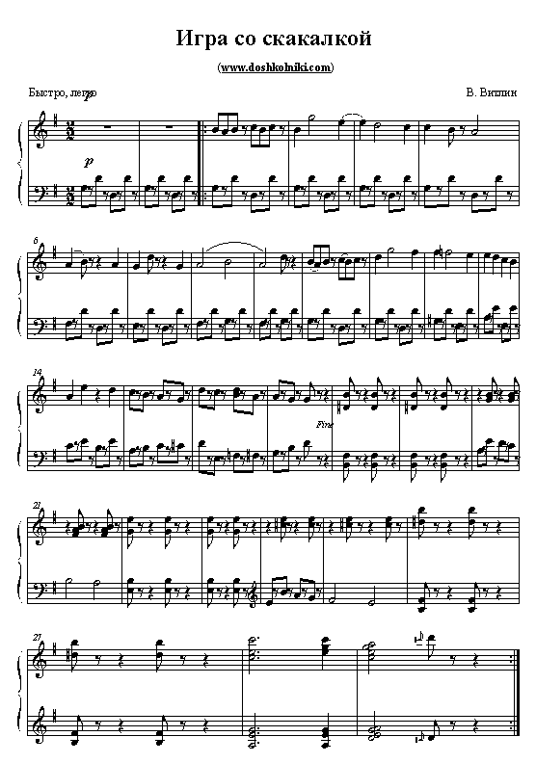

**Игра со скакалкой**

|  |
| --- |
| Правила игры  Первая часть музыки – дети бегут, легко перепрыгивая через скакалку.  Вторая часть музыки – дети совершают прыжки на месте.  Третья часть музыки – повторение движения первой части.  Игра повторяет.  Эта музыкальная игра может быть использована как на музыкальных занятиях, так и на спортивных развлечениях. Прививается чувство ритма, развиваются двигательная активность дошкольников. |